Березовка орта мектебі

**Ж А С З И Я Т К Е Р Л Е Р – 2 0 1 1**

*(«Математика» апталығында өткізілген сыныптан тыс сабақ)*

8-9 сыныптар

Өткізген:

математика пәнінің мұғалімі:

Демеубаева Ш.Т.

2011-2012 оқу жылы

Күні: 18.10.2011ж

**«Жас зияткерлер-2011»** математикалық сайысы.

Мақсаты:

1. *Білімділік*: Оқушылардың математикаға қызығушылығын, ынтасын, зейінін арттыру, алған білімдерін тереңдету.
2. *Дамытушылық:* Ой-өрісін кеңейту, логикалық ойлау қабілеттерін дамыту, ұжымшылдық қабілеттін дамыту.
3. *Тәрбиелік*: Окушыларды ұжымшылдыққа, жолдастыққа, алғырлыққа, белсенділікке және жеке тұлға етіп қалыптастыру.

Көрнекілігі: Презентация, безендендірілген кабинет, нақыл сөздер, карточкалық тапсырмалар, логикалық есептер, әр топқа даярланған үстел. «Жас зияткер – 2012» деген лента, оқушылардың сыныбы, аты жазылған алдарына қоятын қағаздар.

*Түрі:* топтық сайыс сағаты   
*Типі:* сайыс түрінде

Жоспары:

1.Топ мүшелерін іріктеу. Таныстыру. Топтың өзін таныстыруы, амандасу рәсімі;   
2. Логикалық сұрақтар;   
3. Полиглот  
4. Кім жылдам?   
5.Сергіту сәті. «Ойлан тап».   
6. «Артық сөзді тап»

7.»Математикалық терминдер»

8. «Кім тапқыр?» жанкүйерлер сайысы.

9. «Топ басшылар сайысы»  
Қолданылған нақыл сөздер:   
1. “Білімді, интеллектуалды адамдарсыз, озық ғылымсыз Қазақстанның перспективасы жоқ. Қазір адамдардың бәсекелестігі, білімнің бәсекелестігі, ғылымның бәсекелестігі жүруде. Бұған дайындалу қажет.”

Н.Ә.Назарбаев

2. «Логика өнері - адамның ақыл-парасатын жетілдіруге көмектесетін құрал.»

Әбу Насыр Әл-Фараби

3. «Математика - барлық ғылымдардың тұңғышы және оларға пайдалы да, қажет те»

Р.Бэкон

Барысы:

Құрметті оқушылар, Ұстаздар! Бүгінгі сайысымызды Н.Ә.Назарбаевтың сөзімен бастайын: “Білімді, интеллектуалды адамдарсыз, озық ғылымсыз Қазақстанның перспективасы жоқ. Қазір адамдардың бәсекелестігі, білімнің бәсекелестігі, ғылымның бәсекелестігі жүруде. Бұған дайындалу қажет.” Осы сайыста көрсеткен білімдерің күнделікті жақсы оқығандарың - өздеріңнің болашаққа алғашқы қадамдарың болып табылады.

1. **Топ мүшелерін іріктеу сұрақтары:**
2. Өрнектің мәнін тап: $\frac{1}{5}\sqrt{225}-\frac{1}{2}\sqrt{6400}=-37$
3. $ax^{2}+bx+c=0$ теңдеуі қалай аталады? (Квадрат теңдеу. )
4. $y=x^{2}$ функциясының графигі қалай аталады? (Парабола.)
5. $35$-тің квадраты неше? (1225)
6. Шеңбердің центрі арқылы өтетін хорда? (Диаметр)
7. Қандай сандар иррационал сандар деп аталады? (Шектеусіз периодсыз ондық бөлшектер.)
8. Шаршының ауданы неге тең? ($S=a^{2}$)
9. Дәлелдеуді қажет етпейтін математикалық сөйлем. (Теорема. )

«Ұшқыр», «Зерде» тобы құрылады. Топ мүшелері өздерін таныстырады. Амандасу. (қатысушылар шеңбер бойымен тұрып, өз есімдерін айтып, сүйікті істерін айтады; келесі оқушы оны қайталап, өз есімі мен сүйікті ісін айтады. Осылайша жалғасады). Топтың лидерін сайланады.

1. **Логикалық сұрақтар.** Қазір сендерге логикалық сұрақтар қойылады. Кім бірінші қол көтереді, сол жауап береді. Әр дұрыс жауабына – 1 ұпай.
2. 4 пен 5-тің арасына қандай таңба қойылғанда 4-тен артық бірақ 5-тен кем сан шығады? (үтір)
3. Бөлмеде 2 ит, 3 құс, 1 шыбын бар. Осы жануарлардың бәрінің аяқтарын қосып есептегенде қанша болады?
4. Анасы 16 мандарин сатып алды. Жартысын Думан жеді, Айша екі мандарин жеді, Қалғанының жартысын Дина жеді. Қанша мандарин қалды? (3)

3. **Полиглот**. Егер жауабы дұрыс болып, аудармасы жоқ болса, 1 ұпай алынады. Ең көбі – 3 ұпай.

Доп емес, дөңгелек емес,

Ұқсас бірақ достарым.

Фигура ол ең негізі

Дәл жауапты қостадым.

(шеңбер – окружность - circle)

Жоқ өзінде бас та, қас та, мойын да,

Ұзындығы жазулы тұр бойында.

(сызғыш - линейка - ruler)

Алды-артымыз шексіз де

Жете алмайсың біздерге.

Сәулеменен кесілді

Шықан тегін білсе де.

(түзу - прямая - line)

Көк құтанша ақ айдында,

Бір аяқпен тұрады.

Тұмсығымен ол мұнда,

Шыр айналып шығады.

(циркуль – циркуль - сircle)

Нәрселерді санағанда,

Керек ол бізге ауадай.

Айтыңдаршы бұл қандай сан

Жан-жағыңа қарамай?

(натурал сан – натуральное число – natural number)

Атадан он баламыз

Бір-бір жастан арамыз.

Қосылып кейде басымыз

Азайып кейде қаламыз.

Бөлініп кейде арамыз

Көбейіп те аламыз.

(цифрлар – цифры - figure)

Бірдей санды бірнеше рет

Көбейтуден тұрады.

Егер оны ықшамдасаң

Қандай атау болады?

(Дәреже-степень-degree)

1. **«Кім жылдам?»** оқушы 1 минутта қанша сұраққа жауап берсе, сонша ұпайға ие болады.

**«Ұшқыр» тобына:**

1. Екі қабырғасы тең болатын үшбұрыш (тең бүйірлі)
2. Жазықтықта қиылыспайтын екі түзу (параллель)
3. Қарама-қарсы қабырғалары параллель болатын төртбұрыш (параллелограмм)
4. Геометрияның жазықтықтағы фигураларды зерттейтін бөлімі (планиметрия)
5. $π$-дің мәні неге тең? (3,14)
$Шеңбердің екі нүктесін қосатын кесінде \left(хорда\right)$

6. Үшбұрыштың орта сызығы 12 см, табаны неге тең? (24 см)
7. $\sqrt{144}=$ 12
8. $Санның жүзден бір бөлігі қалай аталады?$ (процент)
9. ${180}^{0}$-қа тең бұрыш? (жазыңқы)
10. $Үшбұрыштың ішкі бұрыштарының қосындысы$? (180)
11. 9-ға кері сан? 1/9
12. 7 құрама санба, жай сан ба? (жай сан)
13. Миллионда неше ноль бар? (6)
14. Ең кіші жай сан? (2)

**«Зерде» тобына:**

1. Барлық қабырғалары тең үшбұрыш? (тең қабырғалы)
2. Геометрия терминінің мағынасы? (жер өлшеу)
3. Ең үлкен хорда (диаметр)
4. Екі қатынастың теңдігі? (пропорция)
5. 3600-қа тең бұрыш? (толық)
6. Ең кіші натурал сан (1)
7. 13-тің квадраты? (169)
8. Тік бұрыш жасап қиылысатын екі түзу? (перпендикуляр)
9. Квадрат түбірдің астындағы өрнек қандай болмауы керек? (теріс емес)
10. Дөңгелектің радиусы 5 см, Диаметрі қанша? (10)
11. Дәлелденетін тұжырым (теорема)
12. Ең кіші екі таңбалы сан? (99)
13. Сызықтық функцияның графигі (түзу)
14. 11-ге кері сан? 1/11
15. Өзі шыққан бұрышты қақ бөлетін сәуле? (биссектриса)
16. **Сергіту сәті:** «Ойлан, тап». Ұшқыр тобына Т-Н, А-Қ, Қ-Р, А-Ұ әріптері мен Зерде тобына А-Ы, А-Ы, Қ-С, Р-Д әріптері беріледі. Әрбір дұрыс жауап 1-ұпай.

Ұшқыр тобына:

Қазақстандағы өзен (Нұра)

Дәреже, даңқ, (атақ)

Аяқ қиім бөлігі (тақа)

Шашыңды (тара)

Ата, қария, (қарт)

Топтық ........, девиз. (ұран)

**Зерде тобына:**

.........-жігер, қайрат (ырық)

Назарбаева .........

Малға жем салатын ыдыс (ақыр)

Ілгекті (қада)

Сары ...... (арқа)

......... – аяқ. (ыдыс)

....... сап ойнау (асыр)

Береке, құт, (ырыс)

Жүдеу сөзіне синоним (арық)

**«Артық сөзді тап».** Әріптердің орнын ауыстырып, сөз құра және артық сөзді тап. Дұрыс жауапқа 1-ұпай.

А) зүту В) ратквад С) тепмек

усәле бершең ретеорма

дісінке пециятра масиоак

деутең бомр дарсал

1. **«Математикалық терминдер».** С, П, А, К, Т, Ш әріптерінен басталатын математикалық термин сөздер жазу, әр дұрыс жауап 1 ұпаймен есептеледі, 1-минут.
2. **«Кім тапқыр?»**. Әр дұрыс жауап 3-ұпаймен бағаланады.
3. 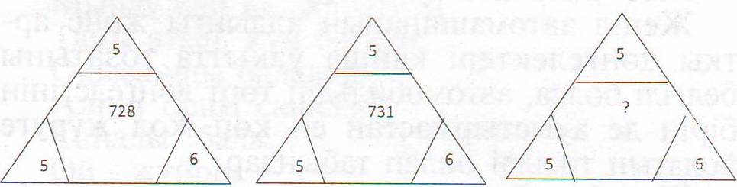
4. 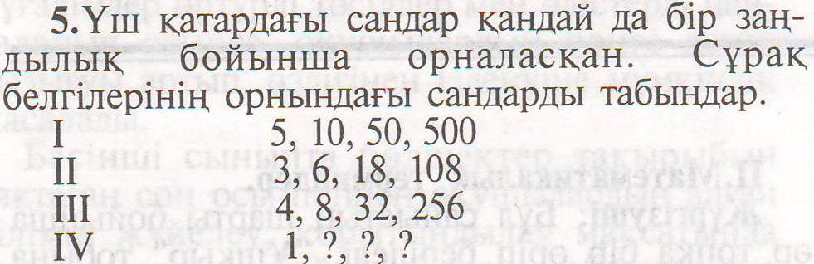

**9. Топ басшылар сайысы**.   
Пантомима /теріс сан және бөлшек ұғымдарын іс-қимылмен көрсету/

/циркуль және процент ұғымдарын іс-қимылмен көрсету /

Жанкүйерлерге сұрақтар:

1. Столдың төрт бұрышы бар. Егер бір бұрышты кесіп тастаса, неше бұрыш қалады? (5 )

2. Мектепке келе жатқан 5 балаға қарсы жолда тағы 4 бала жолықты.

Мектепке неше бала барды? ( 5 бала )

3. Екі адам 4 сағат шахмат ойнады. Олардың әрқайсысы неше сағат ойнады? ( 4 сағат)

4. Жанұяда 2 ұл және әр ұлдың 2 әпкесі, 1әкесі бар. Әр қыздың бір анасы

бар. Жанұяда барлығы қанша адам бар? ( 2ұл, 2 қыз, 1 әкесі, 1 анасы- 6адам)

5. Ұшақ Семейден Алматыға дейін 1 сағат 20 минут ұшады, ал кері қарай 80 минут ұшады. Бұл айырмашылықты қалай түсінесің? (екеуі тең)

6. Қандай жолмен еш уақытта адам жүрмейді? (құс жолымен)

7. 4 ұлда неше саусақ бар? ( 80 )

Әділ-қазы алқасы топтардың жалпы ұпайларын есептейді, мадақтаулар

жүргізеді. Жеңіске жеткен топ «Жас зияткерлер-2012» атағымен марапатталады, «Грамота» табыс етіледі. Келесі топ мүшелеріне белсенділік танытып қатысқаны үшін «Алғыс хат» жарияланады.